Управление образования
администрации Добрянского муниципального района
Муниципальное общеобразовательное учреждение
«Добрянская средняя общеобразовательная школа № 5»

Мультипликация

Автор:
Орлова Виктория
ученица 4 «А» класса, школа № 5

Руководитель:
Бобыльских Н.М.
учитель начальных классов

г. Добрянка 2010

Содержание

Введение………………………………………………………………………. 3
1. История развития мультипликации……………………………………..……5
2. История русской анимации………………………….………………….…… 7

3. Как делают мультфильмы……………………………………………..………9
4. Анкетирование..………………………………………………..……………. 15
5. Создание компьютерной анимации …..……………….....……..……..……16
Выводы ……………………………………………………………………..…17
Список литературы……………………………………………………………18
Приложение ………………………………………………………………….19

Введение
«Искусство мультипликации правдиво, как вымысел, и невероятно, как сама жизнь. Реальное в нем сочетается с невероятным, и невероятное становится реальным».

И.П.Иванов-Вано
Кто из ребят 70-х лет XX столетия не заливался соловьем, исполняя песенку крокодила Гены про «волшебника в вертолете»? Кто из старших вместе с малышом не ходил в кино, дабы посмотреть мультфильм «Ну, погоди!»? А в дальнейшем – кто не ожидал, когда же вновь будут показывать мультфильм «38 попугаев» или другие из этой серии? Но не каждый задумывался, а как же, они создаются?
Мне это стало интересно, и я поставила перед собой цель:
узнать, как «оживают рисунки» и создать свой мультфильм.
Для достижения цели были выделены следующие задачи:
- познакомиться с историей развития мультипликации;
- узнать, какие виды мультфильмов и способы создания мультипликации существуют;
- провести анкетирование по данной теме среди одноклассников;
- создать простой пример анимации с помощью программы Power Point.
Объект исследования - искусство мультипликации
Предмет исследования – мультфильм
Актуальность исследования: Все любят смотреть мультфильмы: и взрослые, и дети. Они стали неотъемлемой частью нашей жизни. Дети учатся у героев мультфильмов добру, анализируют их поступки. Мультфильмы развивают образное и абстрактное мышление. А создавать анимацию разными способами даже интереснее, чем просто смотреть мультики.
Гипотеза исследования: Могу предположить, что совсем не обязательно иметь сложную технику для того, чтобы создавать простую мультипликацию.
Методы исследования:
- анализ литературы;
- анкетирование;
- анализ полученных результатов
- практическая работа в программе Power Point

История развития мультипликации
Анимация – в вольном переводе означает оживление, но в нашей стране она получила название мультипликации. С классических времен люди делали попытки сделать рисунки живыми и движущимися.
Уже в 70 г. до н.э. стихотворец и мудрец Лукреций в своем произведении «О природе вещей» рассказывал о механизме для создания подвижных узоров.
10-11 вв. – появились теневые представления, которые были очень похожи на будущие мультфильмы.
15 в. – были выполнены подобия блокнотов, на которых были движущиеся узоры, обычно это были движения человека или животного.
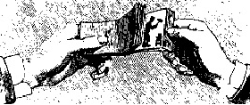
В средние столетия находились спецы, веселившие народ подвижными изображениями, используя для этого специальные механизмы.
Во второй половине 17 ст. А. Киршер создал «чародейственный фонарь», с помощью которого можно было показывать изображения на стекле.
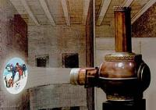
После этого было уже намного легче создавать новые механизмы и приборы. В 19 ст. было определено, что глаз человека устроен так, что увиденное им изображение сохраняется на сетчатке недолгое время. Это и является основным принципом, по которому и сегодня создаются мультфильмы.
В течение 19 в. продолжались поиски «оживления» изображений – приборы и механизмы, которые были придуманы в это время, хоть и выполняли свою функцию, но нуждались в существенной доработке. Одновременно с этим главной фигурой в североамериканских и французских печатных изданиях становятся комиксы, которые и стали главными героями
первых мультфильмов.
Одним из созидателей начатков мультфильмов является Э. Рейно – именно он придумал способ выполнения мультфильмов – изображение за изображением.
Однако появление кинематографа практически вытеснило анимационные ленты и заставило человечество забыть об этом. Но срок забвения мультфильмов был недолгим – вскоре люди вновь обратились к ней.

История русской анимации
Основным аниматором нашей страны являлся В. Старевич – биолог, который задумал создать образовательную ленту про насекомых. В 1912 г. Старевич выполняет документальный кинофильм, в котором были показаны брачные игры жуков. Однако во время съемок он столкнулся с проблемой – когда он устанавливал нужный свет, жуки отказывались двигаться. Тогда для того, чтобы окончить фильм, биолог делает из жуков чучел, крепит к ним ниточки и выполняет съемку киноленты по кадрам. Эта картина была первым кукольным мультфильмом. Старевич выполнил еще несколько подобных кинокартин, на тему насекомых – но теперь он использовал настоящие сценарии (из любовных романов и др.). Данные ленты пользовались бешеной популярностью у зрителей – многие не понимали, как делалась картина, и удивлялись тому, как удалось автору так выдрессировать жуков. Именно Старевич стал автором кинокартины, в которой одновременно использовались и актеры, и анимация.
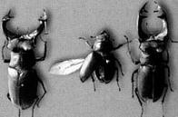
Затем он покинул нашу страну, после чего долгий срок анимационные картины не снимались, и только в начале ХХ в. правительство СССР возродило анимацию для создания агитационных роликов. Эксперименты и опыты аниматоров только приветствовались, поэтому в это время создавались разнообразнейшие варианты мультфильмов.
Настоящие советские мультфильмы появились спустя несколько лет – в течение всего 1 года было создано сразу несколько мультфильмов, в числе которых были «Советские игрушки» и др. Подобное количество мультфильмов объяснялось появлением новых технологий, которые высвобождали работников от создания сложных изображений.
Очередным умельцем стал А. Птушко, который был дипломированным архитектором, но, случайно попав в анимацию, получил возможность реализовать себя в другом. Популярность ему принес полнометражный мультфильм «Новый Гулливер», который придал тексту Д. Свифта агитационное назначение. В мультфильме использовались различные приемы, в общем, к «детскому» жанру отнеслись достаточно серьезно. Именно Птушко впоследствии стал директором специальной мультипликационной студии Союздетмультфильм.

Как делают мультфильмы

Анимация – самая распространенная технология, разрешающая при поддержке неодушевленных недвижимых предметов формировать иллюзию подвижности. Наиболее знаменитая разновидность анимации, препровождающая собой серию рисунков, в РФ была знакома как мультипликация, а в странах англоговорящих как «cartoons». По сути, процесс представляет собой следующее: изображенная фигурка рисуется множество раз, причем каждое изображение фигурки несет в себе некие изменения, представляющие собой ее движение. Готовые изображения снимаются – 1 кадр=1 изображение, и транслируются с быстротой 24 кадра в сек.
Анимированные персонажи постоянно совершают поступки, которые нереальны в подлинной жизни. Они могут летать, воскресать из мертвых, колдовать и превращаться. Еще более "чародейственными" являются анимированные «неодушевленные» вещи – совершенно нормальными являются самодвижущиеся автомобили и самостроящиеся дома. Анимация базируется в основном на сказках и баснях.
Изготовление мультфильма – длительный сложный процесс, при котором создается сценарий, который разбивается на отдельные происшествия, а они, в свою очередь, иллюстрируются соответствующими изображениями. Озвучивание происходит в самом конце мультипликационного процесса.

Способы создания анимационных фильмов
- Графическая анимация (рисованная)– в фильме действуют рисованные герои.
Каждое движение персонажа раскладывается на моменты и прорисовывается отдельно, затем все картинки снимаются кадр за кадром на пленку. При просмотре фильма кадры быстро меняются, и возникает «движение».
- Кукольная анимация - снимают любые объемные предметы, «оживленные» художником.
При этом куклы создаются из самого разнообразного материала: ткань, дерево, стекло, камень, пластилин («Пластилиновая ворона» Александра Татарского), бумага, нитки, вата, соломка, металл, пластик.
Героями кукольного анимационного фильма могут быть самые неожиданные предметы: перчатки в чехословацком фильме «Исчезнувший мир перчаток», гвозди в фильме «Гвоздь» прибалтийского режиссера Парса, спички в «Конфликте» Гарри Бардина.
Основоположником русской объемной анимации является художник, режиссер и оператор Владислав Старевич.
- Перекладная анимация — фильмы, в которых персонажами являются плоские марионетки.
Марионетки двигаются только в плоскости, а не вглубь кадра. Их движения проще по сравнению с кукольными и рисованными персонажами. Развитие техники плоской марионетки началось в 20-е годы в жанрах рекламы, плаката, политической карикатуры. Таким способом был снят первый советский фильм-киноплакат «Китай в огне». В этом фильме фигурки состояли из нескольких частей, которые скреплялись проволочными шарнирами — шарнирная марионетка, замаскированными кружками бумаги. Среди первых перекладных лент — фильм -«кинокнижка» «Почта» Цехановского, созданный по книжным иллюстрациям к стихотворению Самуила Маршака.
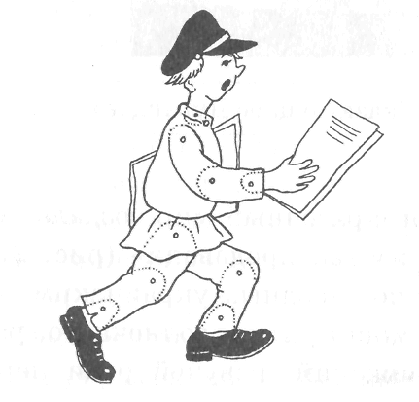
Марионетка из фильма «Почта»
Фильм Иванова-Вано «Сказка о царе Дуран-дае» был сделан методом плоских вырезных перекладок в виде аппликаций из цветной бумаги.
- Игольчатый экран, состоящий из сотен тысяч раздвигающихся металлических стерженьков, похожих на иглы с булавочными головками.
Двигая и освещая их по-разному, можно создавать изображение, напоминающее старинную гравюру. Изобретатель такого экрана — русский режиссер, гравер и художник, эмигрировавший во Францию, Александр Алексеев. Его самый известный фильм «Ночь на Лысой горе», созданный в 1933 году на музыку Мусоргского.
- Теневая анимация, идущая от традиций китайского театра теней, основана на съемке силуэтных, теневых, изображений на плоскости.
Ее основоположница — немецкий режиссер Лотта Реинигер. Лучший из ее фильмов «Приключения принца Ахмеда», который она делала три года, с 1923 по 1926, поставлен по сюжетам «Сказок 1001 ночи». В нем созданы утонченно-удлиненные фигурки людей, летающих лошадей, волшебников и ведьм, фантастических птиц, джиннов, вписанных в изящные ажурные фоны, изображающие дворцы, таинственные острова, пышно вьющуюся растительность.
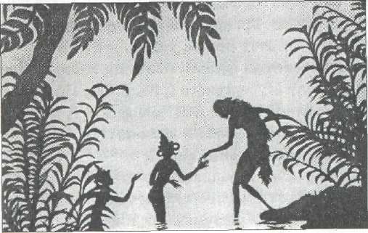
Приключения принца Ахмеда
- Создание анимационных фильмов при помощи черного порошка, который высыпается на поверхность матового стекла, образуя фигуры, подобные графическим.
Этот способ в семидесятые годы изобрел швейцарский режиссер Эрнест Ансорж. Сегодня некоторые режиссеры используют разноцветные порошки.
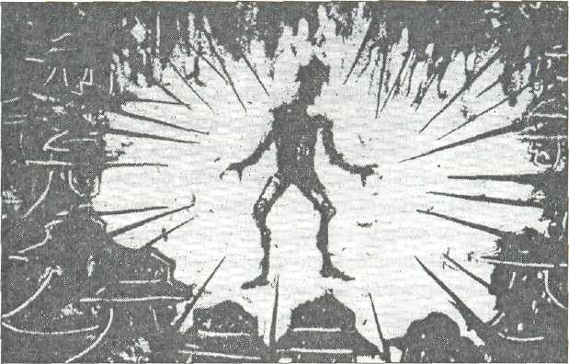
- Бескамерная анимация — создание рисованного мультфильма без съемочной камеры, путем покадровых рисунков прямо на пленке.
Изобретатель бескамерной мультипликации, создававший фильмы в Англии, новозеландский художник Лей.
Наиболее интересно работает в этой области канадский режиссер Мак-Ларен. Он использует различные технические приемы, в том числе выцарапывание рисунка пером и тушью, а также пастелью на пленке, кадр за кадром. С точки зрения Мак-Ларена, такая техника позволяет художнику анимационного фильма сохранить личностный процесс творчества.
Основные его фильмы: «Немного фантазии на темы живописи XIX века», «Серая курочка», «Прочь, скучные заботы», «Фантазия», «Мерцающая пустота», «Дрозд», «Мозаика», «Сфера», «Синхрония», «Балетное адажио», «Кадр за кадром». В числе его творческих находок фильм «Па-де-де», в котором танцующие на фоне черного бархата артисты балета как бы обретают множественность очертаний. Для этого в каждый кадр впечатывалось более десяти фаз их движения. Фигуры становились как бы бесплотными, мерцающими, от них отслаивались контурные, многократно повторенные светящиеся силуэты.

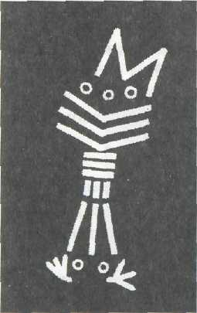

Дрозд
- Компьютерная анимация, наиболее распространенная на сегодняшний день.
Она позволяет облегчить и ускорить процесс работы. Компьютерная техника, использование лазера, голографии и других технических средств расширяет горизонты анимации, позволяет, например, сделать плоский рисунок объемным, неподвижный — ожившим, движущимся.
- Синтетическая, то есть комбинированная, анимация, или коллаж.
Это может быть комбинирование рисунков, живописи, фотографий, аппликаций, кукол, компьютерных рисунков, голографических изображений, натурного кино в одном фильме.

Анкетирование
Мной были составлены анкеты с вопросами, чтобы узнать мнения одноклассников на данную тему. Получены такие результаты:
- как часто вы смотрите мультфильмы? (Из 23 человек 1-не смотрит мультфильмы, 12 смотрят часто, 10 смотрят, но редко.)
- знаете ли вы как создаются мультфильмы? ( 3 чел признались честно, что не Знают как создаются мультфильмы,8 из 23 считают, что знают, а 11 чел сомневаются что знают о создании мультфильмов.)
- хотели бы вы научиться делать мультфильмы? (Все опрошенные хотят научиться делать мультфильмы.)
- какие мультфильмы любите больше отечественные, иностранные? (15 чел предпочитает иностранные мультики, остальные 8 чел любят наши отечественные мультфильмы.)
-назовите любимый мультфильм (Спенч Боб является одним из любимых мультфильмов учеников нашего класса.)

Создание компьютерной анимации
Сейчас уже сложно представить себе создание мультфильмов без использования компьютера.
Самый простой способ создания компьютерной анимации – это использование программы Power Point (для создания презентаций). Здесь уже есть встроенные анимационные эффекты.
Технология создания анимации в презентации:
- Создать новую пустую презентацию. Добавить пустые слайды с помощью команды Вставка/Новый слайд (здесь каждый слайд можно считать кадром);
- Установить фон для слайдов (команда Формат/Фон). В качестве фона можно установить какую-нибудь картинку;
- На каждом слайде разместить изображения, иллюстрирующие отдельные моменты движения человека или животного;
- Задать смену слайдов: автоматически через 0 секунд (команда Показ слайдов/Смена слайдов);
- При необходимости можно использовать встроенные анимационные эффекты и звуки;
- Для просмотра мультика воспользоваться командой Показ слайдов/Начать показ.
Кроме этого, существуют специальные программы, которые позволяют автоматизировать процесс создания анимации. Такие программы называются анимационными редакторами. Наиболее распространен Flash (Флэш).
Технология создания анимации во Флэш:
- На первом кадре создать изображение (начальный момент движения);
- Добавить еще один ключевой кадр и создать на нем конечное изображение;
- Создать промежуточное отображение;
- Чтобы просмотреть анимацию - кнопка: Управление/Проиграть
Вводы:
История развития мультипликации очень интересна. К тому же я узнала, что искусство мультипликации старше самого кино!
Способы создания мультипликации за это время очень изменились. Выполняя данную работу, я научилась создавать анимацию разными способами и это даже интереснее, чем просто смотреть мультики. Оказывается совсем не обязательно иметь сложную технику для того, чтобы создавать анимацию.
Но, если создать простую мультипликацию довольно просто, то создать мультипликационный фильм очень сложно! Не даром над созданием мультфильма работает целая съемочная группа. В настоящее время основным способом создания мультипликации является компьютер. Поэтому, чтобы создавать мультфильмы надо вначале изучить специальные программы, а это требует много времени. Но, самое сложное при создании мультипликационных фильмов – это придумать сюжет!
Я создала свой маленький мультфильм с помощью программы Power Point. Он очень простой, но считаю, что цели я своей достигла. Останавливаться на этом я не хочу и со временем научусь создавать более сложные и интересные мультипликационные фильмы.

Список литературы
- Фролов М.И. Учимся анимации на компьютере. Самоучитель для детей и родителей/М.И.Фролов.- М.: Лаборатория Базовых Знаний, 2002.
- Все обо всем. Том 11.- М.: Филологическое общество «Слово» АСТ, 1999. С. 74-76.
- Я познаю мир (кино). Издательство АСТ, 2000. С. 91-94.
- Интернет-ресурс: www.myltik.ru

Приложение

Хотите ли вы научиться делать мультфильмы?

